第1学年 給食の時間 学習指導案

1. 題材　　どんなはしのつかいかたがいいのかな？

2. 指導にあたって

１年生は、給食時間をとても楽しみにしている。給食当番を中心に協力して準備し、会食を楽しんでいる。

しかし、より給食時間を楽しく過ごすためには、気持ちよく食事をするためのマナーを守ることが大切である。

食事で使用するはしも、正しい持ち方や使い方のマナーがある。そして正しい持ち方をすることで「つまむ」「はさむ」「混ぜる」「はがす」「外す」「ほぐす」「くるむ」「切る」「すくう」など、 いろいろな使い方がうまくできる。さらに「迷いばし」「涙ばし」「ねぶりばし」「刺しばし」「寄せばし」など、してはいけないはしの使い方と理由を知らせたい。正しいはしの持ち方を知り、上手にはしを使おうという意欲をもたせ、はしのマナーを守ろうという意欲を高めて気持ちよく楽しい食事ができるようにしたい。

3. 食育の視点

　正しいはしの持ち方やはしのマナーを身につけ、気持ちよく、楽しい食事ができる。(社会性)

4.指導計画　(全1時間10分)

第1次　どんなはしのつかいかたがいいのかな？ 10分　(本時)

第2次 どんなはしのつかいかたがいいのかな？ 1時間 (特別活動)

5.本時のねらい

○正しいはしの持ち方やはしのマナーが必要であることを理解することができる。　　　　　(知識及び技能)

○正しいはしの持ち方やはしのマナーについて考え、気持ちよく、楽しく食事をすることができる。

(思考力、判断力、表現力等)

6. 本時の活動

|  |  |  |
| --- | --- | --- |
| 学習内容と活動 | 指導上の留意点　評価(◆) | 資料 |
| 1.はしの正しい持ち方やいろいろな使い方があることを知る。  2.正しい持ち方をすることでいろいろな使い方がうまくできることを知る。  3.正しいはしの持ち方を知る。  4.してはいけないはしの使い方を考える。  ①迷い箸②涙箸③ねぶり箸➃刺しばし➄寄せばし  5.まとめと振り返りをする。 | 〇はしの持ち方の絵、3枚(①握っている。②親指、人差し指、中指で持っている。③上の箸は親指、人差し指、中指で持っている)を見せて正しいはしの持ち方があることに気づくようにする。  〇正しい持ち方をすることでつまむ、はがす、はさむ、まぜる、はずす、ほぐす、くるむ、きる、すくうなどいろいろな使い方がうまくできることを気付くようにする。  〇「動くはしの模型」で正しいはしの持ち方を知らせる。  ○周りの人に不愉快な思いをさせてしまう箸の使い方があることに気づくようにする。  〇おはしを正しくもって，使うことができると，見た目もうつくしく，料理もおいしく食べられることを助言する。  ◆正しいはしの持ち方やはしのマナーが必要であることを理解している。(知識・技能)  ○正しい箸の持ち方や使い方をするように付け加える。 | 箸の持ち方の絵  ①握っている。②親指、人差し指、中指で持っている。③上の箸は親指、人差し指、中指で持っている。(絵)  つまむ、はがす、はさむ、まぜる、はずす、ほぐす、くるむ、きる、すくうの箸の絵  動くはしの模型  迷い箸、涙箸、ねぶり箸、刺し箸、寄せ箸の絵 |

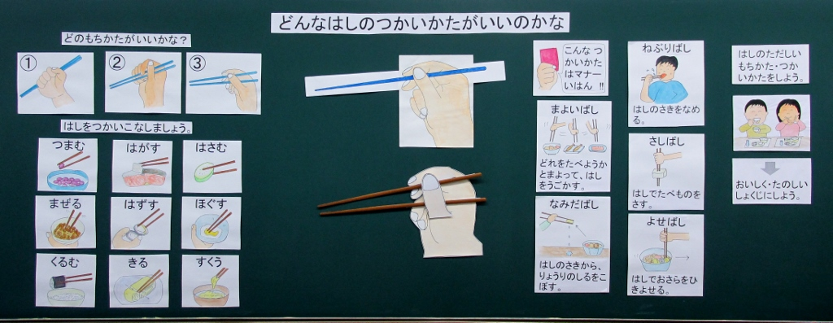7. 板書資料

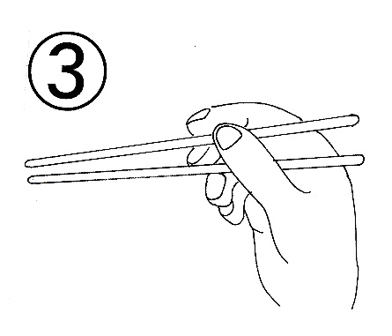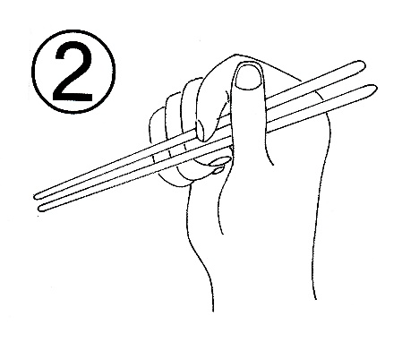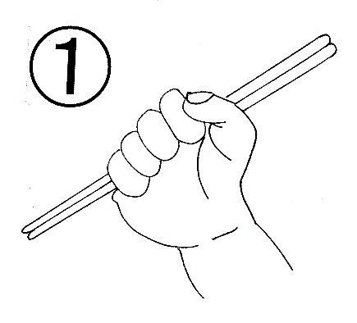指導資料　(印刷はパーワーポイント資料より可能)

